TRƯỜNG ĐẠI HỌC CÔNG NGHỆ THÔNG TIN &

TRUYỀN THÔNG VIỆT HÀN

**Khoa Khoa Học Máy Tính**



**BÁO CÁO MÔN HỌC LẬP TRÌNH WEBSITE**

**Đề Tài: Xây dựng website bán thời trang**

Giáo Viên Hướng Dẫn**: Ths.Lương Khánh Tý**

Sinh Viên Thực Hiện**: NGUYỄN VĂN TÙNG**

**HOÀNG TRUNG HIẾU**

Lớp  **: 20SE2 & 20SE3**

***Đà Nẵng, Ngày 05 Tháng 12 Năm 2021***

TRƯỜNG ĐẠI HỌC CÔNG NGHỆ THÔNG TIN &

TRUYỀN THÔNG VIỆT HÀN

**Khoa Khoa Học Máy Tính**



**ĐỒ ÁN MÔN HỌC LẬP TRÌNH WEBSITE**

|  |  |
| --- | --- |
| **Họ và tên** | **Mã sv** |
| **Hoàng Trung Hiếu** | **20IT097** |
| **Nguyễn Văn Tùng** | **20IT073** |

***Đà Nẵng, Tháng 12 Năm 2021***

# **NHẬN XÉT CỦA GIẢNG VIÊN HƯỚNG DẪN**

……...…………………………………………………………………………………………………………………………………………………………………………………………………………………………………………………………………………………………………………………………………………………………………………………………………………………………………………………………………………………………………………………………………………………………………………………………………………………………………………………………………………………………………………………………………………………………………………………………………………………………………………………………………………………………………………………………………………………………………………………………………………………………………………………………………………………………………………………………………………………………………………………………………………………………………………………………………………………………………………………………………………………………………………………………………………………………………………………………………………………………………………………………………………………………………………………………………………………………………………………………………………………………………………………………………………………………………………………………………………………………………

*Đà Nẵng, ngày…..tháng…..năm 20….*

*(Ký và ghi rõ họ tên)*

# **LỜI CẢM ƠN**

Trong thời gian thực hiện đồ án với sự giúp đỡ tạo điều kiện của trường Đại Học Việt -Hàn , sự chỉ bảo tận tình của giảng viên bộ môn **ThS Lương Khánh Tý** em đã hoàn thành đề tài cùng với bản báo cáo đúng thời gian quy định.

Với khả năng và thời gian có hạn nên không tránh khỏi những thiếu sót, em rất mong nhận được sự quan tâm, giúp đỡ, tạo điều kiện của thầy cô giáo để em hoàn thiện hơn đề tài nghiên cứu trong thời gian tới.

Một lần nữa em xin chân thành cảm ơn tất cả các thầy, cô giáo trong trường Đại Học Việt - Hàn dạy dỗ, chỉ bảo em trong suốt thời gian học.

Đặc biệt em xin gửi lời cảm ơn sâu sắc tới thầy giáo **ThS Lương Khánh Tý** đã hướng dẫn em suốt quá trình làm đồ án.

Em xin chân thành cảm ơn.

*Sinh viên*

Hoàng Trung Hiếu

Nguyễn văn Tùng

**Mục lục**

**NHẬN XÉT CỦA GIẢNG VIÊN HƯỚNG DẪN** ii

**LỜI CẢM ƠN** iii

**LỜI MỞ ĐẦU** 1

**CHƯƠNG 1 KHẢO SÁT HIỆN TRẠNG VÀ XÁC LẬP DỰ ÁN** 2

**1.** **Khảo sát hiện trạng** 2

**2.** **Xác lập dự án** 2

**2.1.** **Phạm vi đề tài** 2

**2.2.** **Mục tiêu của đề tài** 2

**2.3.** **Nghiên cứu khả thi** 2

**2.4.** **Kế hoạch triển khai** 2

**3.** **Yêu cầu hệ thống** 2

**3.1.** **Yêu cầu chức năng** 2

**3.2.** **Yêu cầu phi chức năng** 3

**CHƯƠNG 2 PHÂN TÍCH VÀ THIẾT KẾ HỆ THỐNG** 4

**1.** **Biểu đồ ca sự dụng** 4

**2.** **Biểu đồ lớp** 6

**3.** **Biểu đồ hoạt động** 9

**4.** **Biểu đồ trạng thái** 16

**5.** **Biểu đồ tuần tự** 16

**6.** **Biểu đồ giao tiếp** 21

**CHƯƠNG 3 XÂY DỰNG HỆ THỐNG** 25

**1.** **Giới thiệu công cụ** 25

**1.1.** **Giới thiệu về ngôn ngữ HTML, CSS, JAVASCRIPT** 25

**1.2.** **Giới thiệu công cụ soản thạo sublime text 3** 26

**1.3.** **Bố cục website** 27

**2.** **Kết thúc chương** 27

**KẾT LUẬN** 28

# **LỜI MỞ ĐẦU**

Hiện nay, dưới sự phát triển của công nghệ thông tin, đặc biệt là trong linh vực thương mại điện tử đã giúp các cá nhân, doanh nghiệp có mặt hàng để tiếp cận được với người tiêu dùng. Hầu hết họ đều có website giới thiệu về doanh nghiệp của mình.

Đứng trước nhu cầu thiết kế website của cá nhân và doanh nghiệp cũng như việc đam mê lập trình web. Nhóm chúng em đã chọn đề tài “**Xây dựng website bán thời trang”** làm đề tài môn học lập trình website, nội dung của đề tài gồm 3 phần:

* Chương 1: Khảo sát hiện trạng và xác lập dự án.
* Chương 2: Phân tích và thiết kế hệ thống.
* Chương 3: Xây dựng hệ thống.

Thực hiện đồ án là cơ hội để chúng em áp dụng, tổng hợp những kiến thức đã học trên lớp, đồng thời đúc kết được những bài học thực tế phục vụ cho việc học tập sau này. Mặc dù rất cố gắng thực hiện đề tài những năng lực và thời gian còn hạn chế nên website còn nhiều thiếu sót, rất mong thầy cô thông cảm. Qua đây em xin chân thành cảm ơn thầy Lương Khánh Tý, người đã chỉ bảo chúng em trong quá trình thực hiện đề tài, hoàn thành đề tài.

Đà nẵng, ngày… tháng 12 năm 2021

# **CHƯƠNG 1 KHẢO SÁT HIỆN TRẠNG VÀ XÁC LẬP DỰ ÁN**

1. **Khảo sát hiện trạng**

Để xây dựng website bán thời trang chúng ta cần xử lí các vấn đề sau:

*Chọn vị trí cửa hàng:* Vị trí mở cửa hàng là một trong những yếu tố quan trọng quyết định thành công hay thất bại của người chủ của hàng. Do vậy cần chọn địa điểm thuận lợi cho việc thu hồi vốn đầu tư và sinh lợi nhuận. Địa điểm chọn là nơi có nhiều người qua lại, tập trung nhiều khách hàng mục tiêu…

*Bố trí cửa hàng:* Chọn vị trí sao cho quan trọng nhưng việc bố trí cửa hàng làm sao cho bắt mắt, thu hút sự chú ý của khách hàng cũng là việc quan trọng không kém.

*Sắp xếp mặt hàng:* Dựa vào không gian của cửa hàng, sắp xếp mặt hàng một cách tối ưu nhất nhưng vẫn đảm bảo việc dễ quan sát thêm vào hay lấy ra.

*Các đầu tư về vốn:* Giải bài toán về việc chi tiêu cho các hoạt động ban đầu như thuê

( mua) địa điểm bán hàng, các vật dụng, nhân viên, mua mới sản phẩm…

*Đầu tư về thời gian và công sức:* Ngoài việc đầu tư về vốn thì người chủ cửa hàng cần đầu tư về thời gian xây dựng, vận hành của cửa hàng, cập nhật các thông tin cho sản phẩm mới…

*Vị trí địa lí:* Cửa hàng có ưu điểm là cung cấp cho khách hàng cái nhìn khách quan về sản phẩm, dễ dàng nhận biết, cảm nhận thậm chí là trải nghiệm sản phẩm. Tuy nhiên đối với khách hàng ở xa thì khó tiếp cận, nếu có thể thì khách hàng sẽ mất nhiều thời gian, chi phí để đến cửa hàng giao dịch.

*Dịch vụ:* Khách hàng đôi khi muốn đóng góp ý kiến nhưng không muốn ra mặt trực tiếp để trao đổi sẽ gặp khó khăn vì cửa hàng không có hòm thư góp ý.

1. **Xác lập dự án**
   1. **Phạm vi đề tài**

* Dùng cho doanh nghiệp nhỏ và vừa .
  1. **Mục tiêu của đề tài**
* Nơi giao tiếp hiệu quả với khách hàng.
* Cung cấp cho khách hàng cơ hội mua hàng không cần ra khỏi nhà

1. **Yêu cầu hệ thống**
   1. **Yêu cầu chức năng**

Chức năng người quản trị

* Đưa sản phẩm lên
* Cập nhật hàng hóa
* Cập nhật khách hàng
* Quản lý nhân viên

Chức năng nhân viên

* Đưa sản phẩm lên
* Cập nhật hàng hóa
* Cập nhật khách hàng

Chức năng khách hàng

* Đăng nhập
* Xem mặt hàng
* Đặt hàng
* Cập nhật tài khoản
* Quản lí danh sách sản phẩm
* Thiết lập trạng thái còn hàng hết hàng
* Tìm kiếm sản phẩm
* Thêm, sửa, xóa sản phẩm
* Tìm kiếm
* Chức năng tìm kiếm sẽ giúp khách hàng dễ dàng tìm được sản phẩm, dịch vụ mà mình đang cần một cách nhanh nhất như: tìm kiếm theo từ khóa, danh mục, giá….
  1. **Yêu cầu phi chức năng**
* Khả năng mở rộng
* Độ tin cậy
* An ninh
* Dịch vụ có sẵn
* Khả năng tương tác
* Môi trường

# **CHƯƠNG 2 PHÂN TÍCH VÀ THIẾT KẾ HỆ THỐNG**

1. **Biểu đồ ca sự dụng**

1.1Tác nhân: Nhân viên, Khách hàng, Người quản trị

* Ca sự dụng

1. Xem các mặt hàng
2. Đăng kí tài khoản
3. Đặt hàng
4. Đóng góp ý kiến
5. Quản lí đơn hàng
6. Cập nhật tiến độ hoàn thành đơn hàng
7. Thanh toán
8. Quản lí góp ý
9. Quản lí sản phẩm
10. Quản lí khách hàng
11. Quản lí nhân viên

1.2 Vẽ biểu đồ ca sự dụng

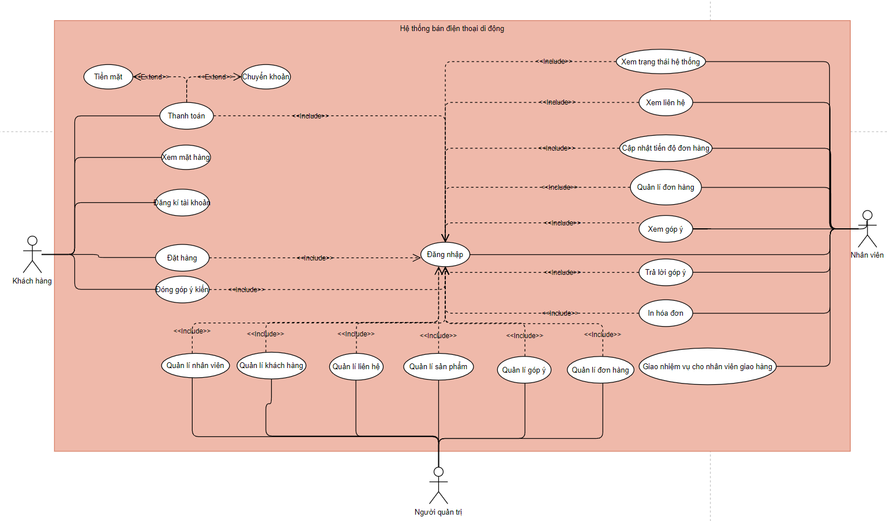

* Đặc tả ca sự dụng

|  |  |
| --- | --- |
| Ca sự dụng | Mô tả ca sự dụng |
| Đăng nhập | Đối tượng sử dụng: Mọi người dùng  + Use case này cho phép người dùng có thể đăng nhập vào hệ thống và thực hiện các chức năng có trong hệ thống.  + Tiền điều kiện: Người dùng chưa đăng nhập  + Hậu điều kiện: Người dùng được chuyển đến trang chủ  + Các bước thực hiện:  1. Người dùng truy cập ào trang đăng nhập  2. Người dùng nhập username, password  3. Click nút đăng nhập  4. Hệ thống kiểm tra thông tin  5. Nếu thông tin hợp lệ thì chuyển về trang chủ còn không thì sẽ chuyển về trang đăng nhập lại |
| Đặt hàng | + Đối tượng: Người mua hàng  + Use case này cho phép người mua hàng có thể tìm kiếm  mặt hàng mà mua .  + Các bước thực hiện:  1. Đang nhập  2. Tìm kiếm  3. Đặt hàng |
| Thanh toán | +Đối tượng: Khách hàng  +Use case cho phép người dùng thanh toán sản phẩm  + Các bước  1.Đăng nhập  2.Chọn sản phẩm  3.Đặt hàng  4.Thanh toán |
| Tìm kiếm | + Đối tượng: Mọi người dùng  + Use case cho phép người dùng tìm kiếm sản phẩm  + Các bước thực hiện  1. Người dùng truy cập vào trang tìm kiếm  2. Tìm kiếm |
| Quản lý đơn hàng | + Đối tương: Nhân viên  + Use case này cho phép nhân viên có thể xem sửa xóa các mặt hàng mà người mua hàng đã mua  + Các bước thực hiện:  1. Đăng nhập  2. Click vào quản lí đơn hàng  3. Xem, sửa, xóa |
| Quản lý hóa đơn | + Đối tương: Nhân viên  + Use case này cho phép nhân viên có thể xem sửa xóa các hóa đơn  + Các bước thực hiện:  1. Đăng nhập  2. Click vào quản lí hóa đơn  3. Xem, sửa, xóa |
| Quản lý hàng | + Đối tương: Người quản trị  + Use case này cho phép người quản trị quản lí sản phẩm trên hệ thống  + Các bước thực hiện:  1. Đăng nhập  2. Chọn sản phẩm  3. Xem, sửa, xóa sản phẩm trên hệ thống |
| Quản lí khách hàng | + Đối tượng: Người quản trị  + Use case cho phép người quản trị quản lý khách hàng trên hệ thống  +Các bước  1.Đăng nhập  2.Chọn tên khách hàng  3.Xem, sửa, xóa khách hàng trên hệ thống |
| Quản lý nhân viên | + Đối tương: Người quản trị  + Use case này cho phép người quản trị quản lí nhân viên trên hệ thống  + Các bước thực hiện:  1. Đăng nhập  2. Xem, sửa, xóa nhân viên trên hệ thống |

1. **Biểu đồ lớp**
   1. Xác định thành phần biểu đồ lớp

* Lớp
* Người dùng
* Khách hàng
* Nhân viên
* Người quản trị
* Sản phẩm
* Loại sản phẩm
* Góp ý
* Tài khoản đăng nhập
* Hóa đơn
* Thuộc tính
* Người dùng
  + Mã người dùng
  + Họ tên
  + Địa chỉ
  + Email
  + Điện thoại
  + Mã tài khoản
* Khách hàng
* Mã khách hàng
* Tài khoản khách hàng
* Mật khẩu
* Nhân viên
* Mã nhân viên
* Tài khoản nhân viên
* Mật khẩu
* Người quản trị
* Mã người quản trị
* Tài khoản người quản trị
* Mật khẩu
* Sản phẩm
* Mã sản phẩm
* Mã loại sản phẩm
* Tên sản phẩm
* Hình ảnh sản phẩm
* Giá sản phẩm
* Số lượng
* Kích cỡ
* Miêu tả
* Nội dung
* Giá khuyến mãi
* Thời gian khuyến mãi
* Thời gian kết thúc khuyến mãi
* Sản phẩm hót
* Tình trạng
* Loại sản phẩm
* Mã loại sản phẩm
* Tên loại sản phẩm
* Góp ý
* Mã góp ý
* Mã sản phẩm
* Mã khách hàng
* Ngày
* Nội dung
* Hóa đơn
* Mã hóa đơn
* Mã khách hàng
* Mã nhân viên
* Ngày lập
* Tổng giá
* Nơi nhận
* Ghi chú
* Tình trạng
* Chi tiết hóa đơn
* Mã chi tiết hóa đơn
* Mã hóa đơn
* Mã sản phẩm
* Số lượng mua
* Đơn giá
* Hình thức thanh toán
* Mã hình thức thanh toán
* Tên hình thức thanh toán
  1. Vẽ sơ đồ lớp

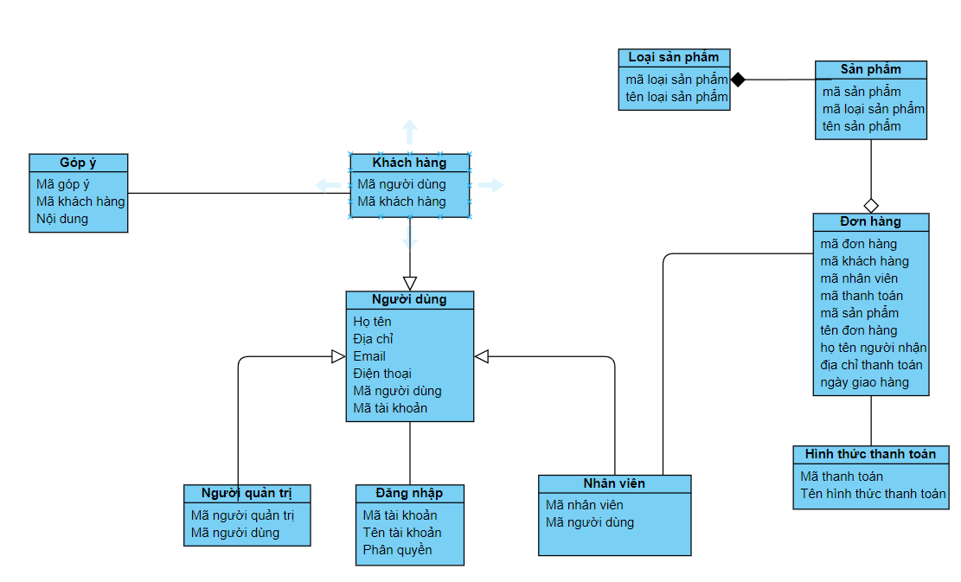

1. **Biểu đồ hoạt động**

* Biểu đồ hoạt động đăng nhập

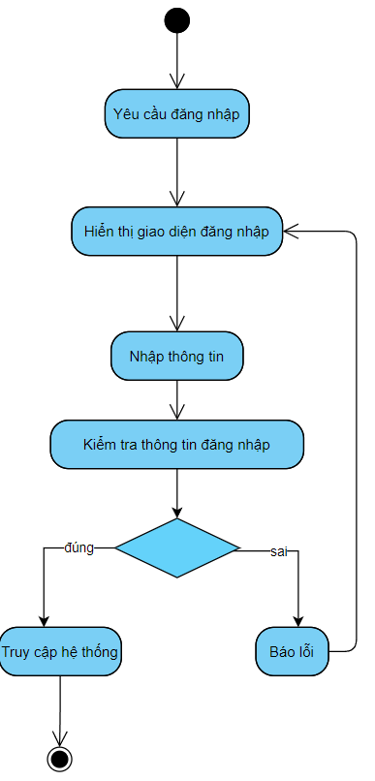

* Biểu đồ hoạt động đặt hàng

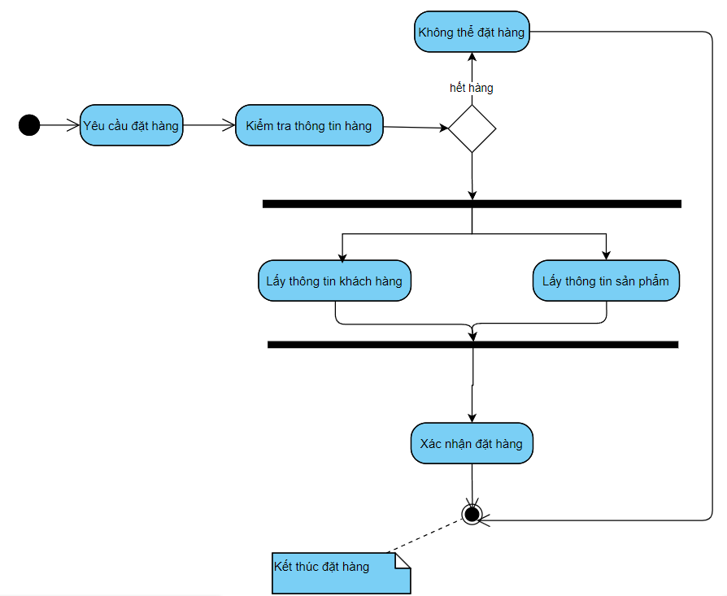

* Biểu đồ hoạt động thanh toán

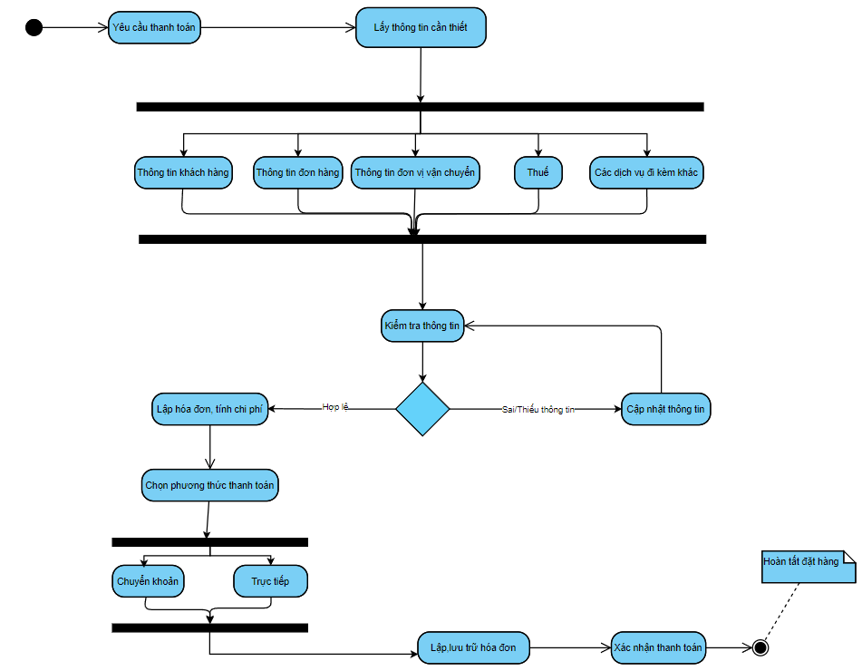

* Biểu đồ hoạt động tìm kiếm

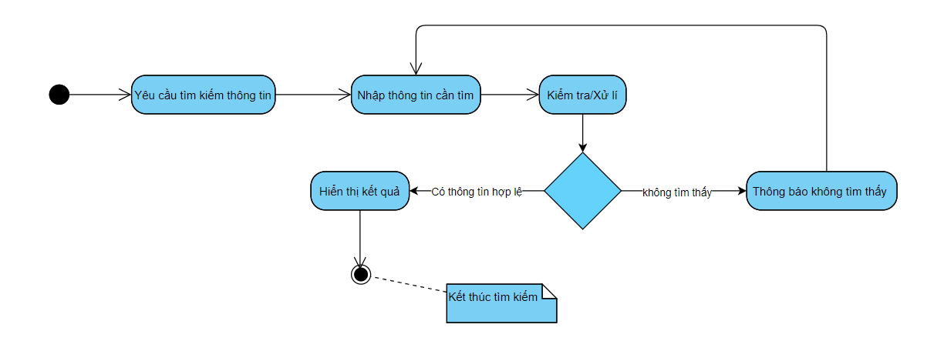

* Biểu đồ hoạt động quản lý hàng

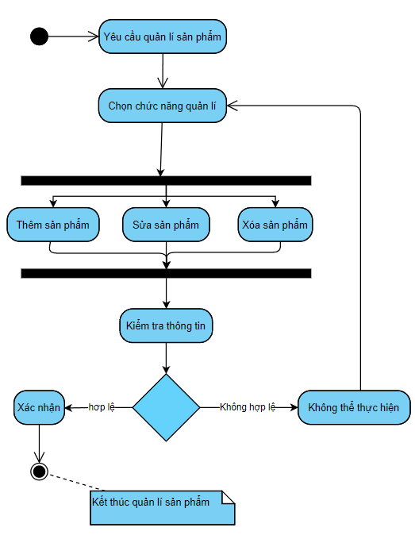

* Biểu đồ hoạt động quản lí hóa đơn

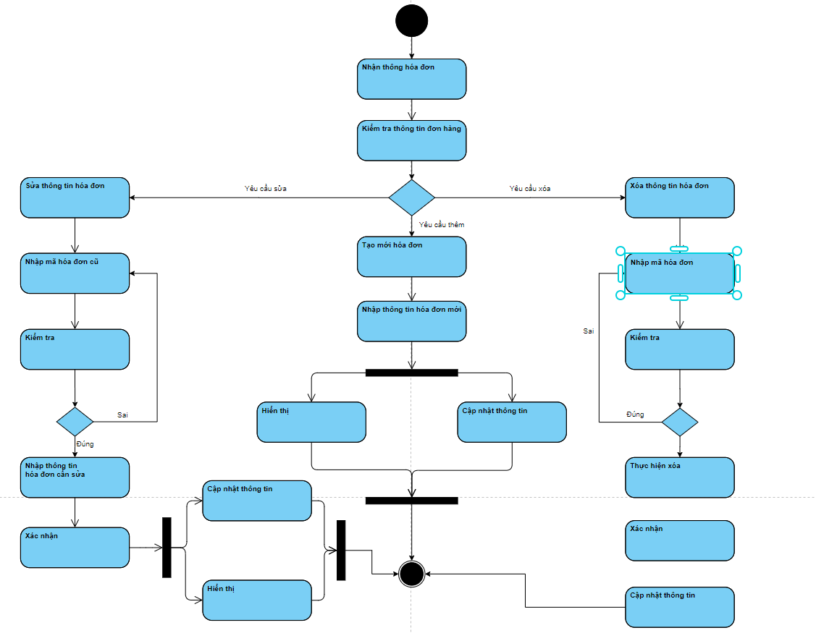

* Biểu đồ hoạt động quản lý khách hàng

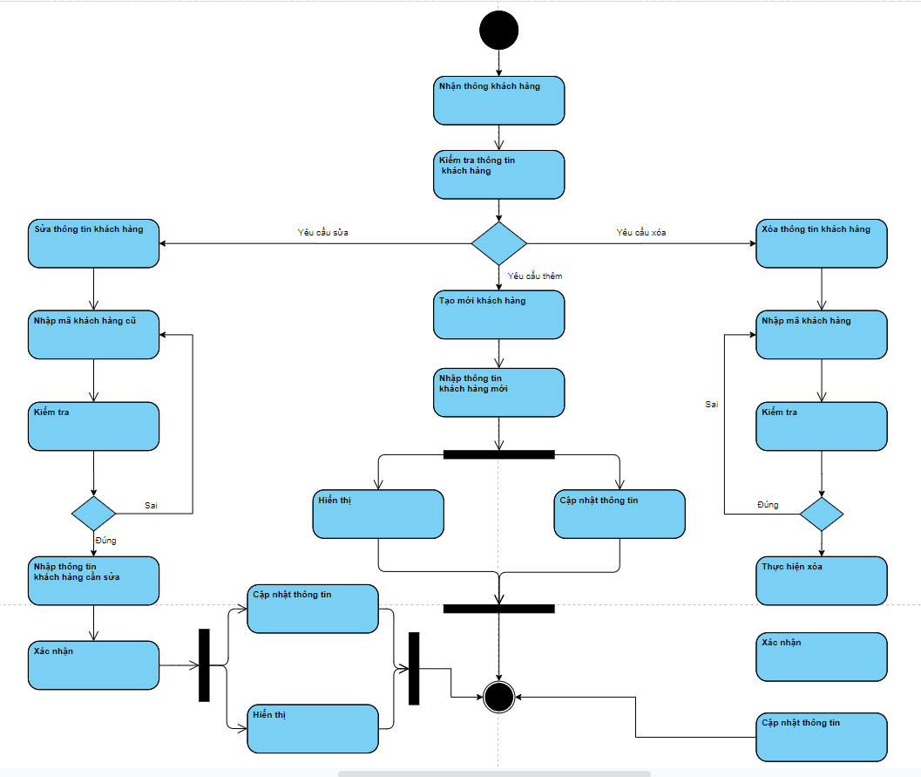

* Biểu đồ hoạt động quan lý nhân viên

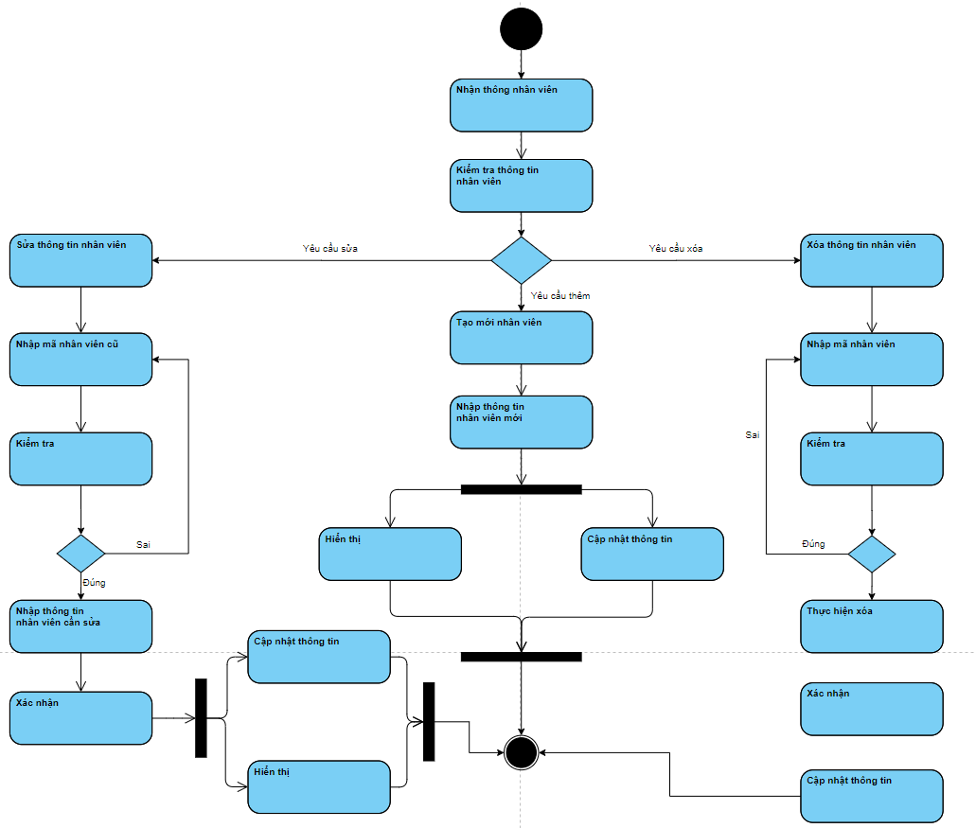

* Biểu đồ hoạt động quan lý đơn hàng

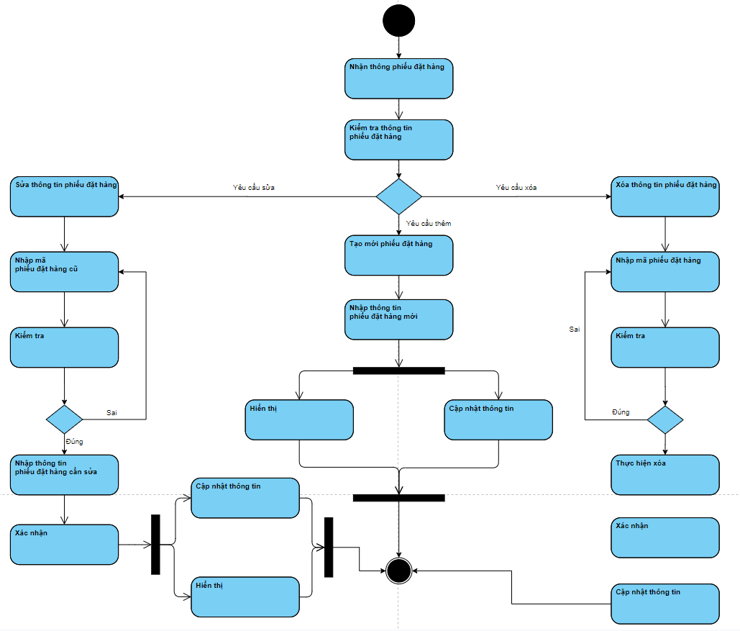

1. **Biểu đồ trạng thái**

4.1 Đăng nhập

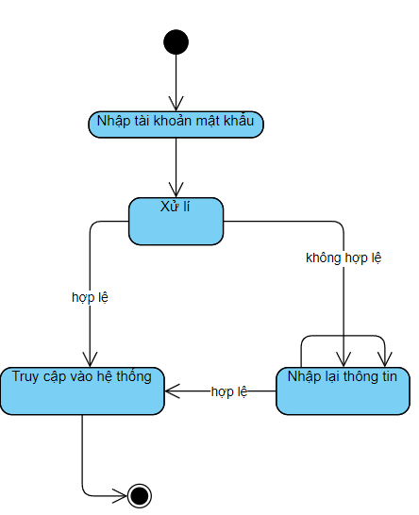

4.2 Thêm giỏ hàng

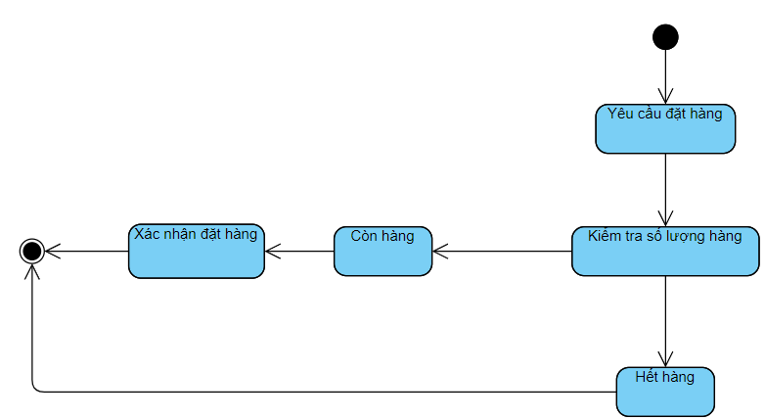

4.3 Đặt hàng

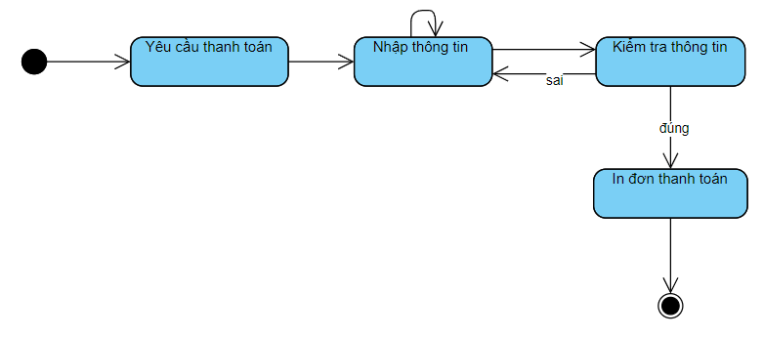

4.4 Tìm kiếm



4.5 Quản lí thông tin

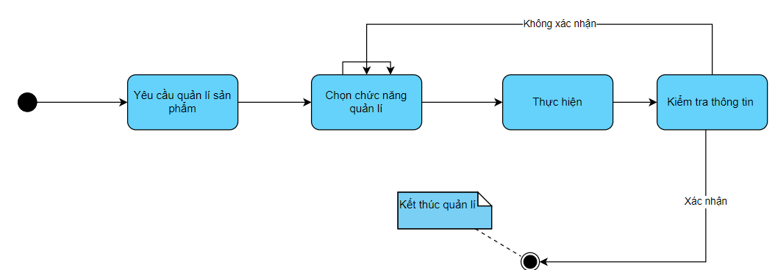

4.5.1 Thêm sản phẩm

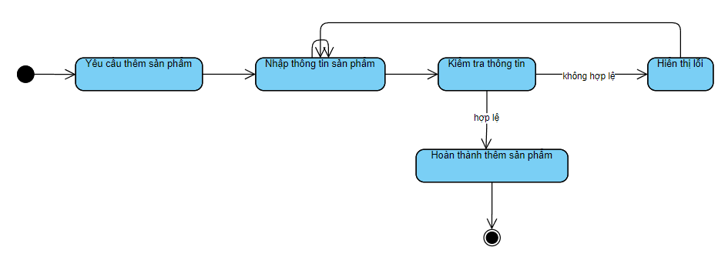

4.5.2 Sửa thông tin sản phẩm

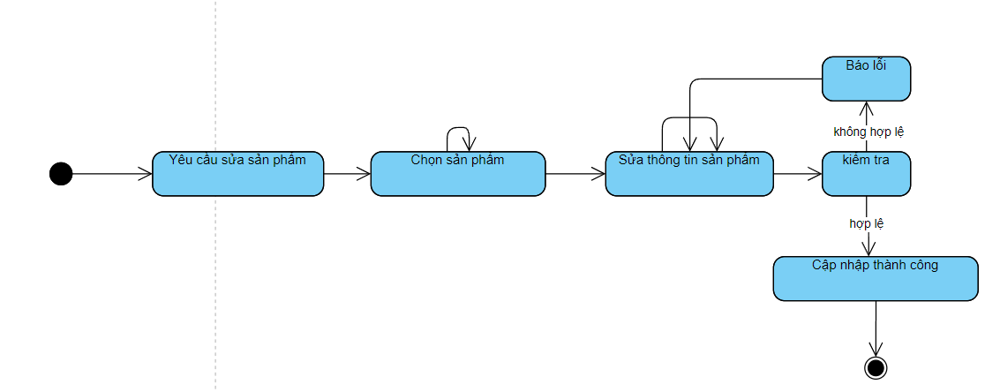

4.5.3 Xóa sản phẩm

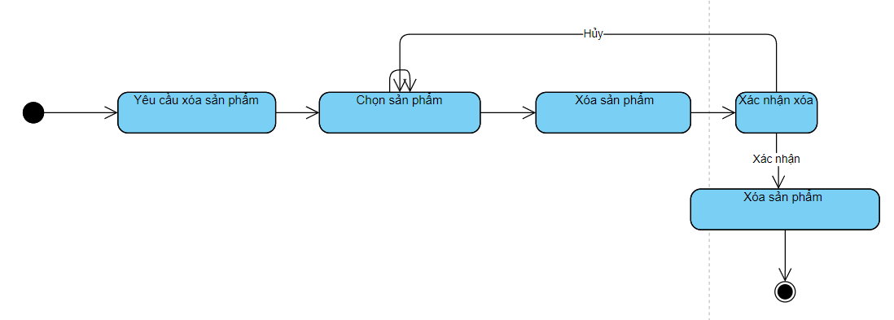

4.6 Thống kê



1. **Biểu đồ tuần tự**
   1. Biểu đồ tuần tự cho chức năng đăng nhập

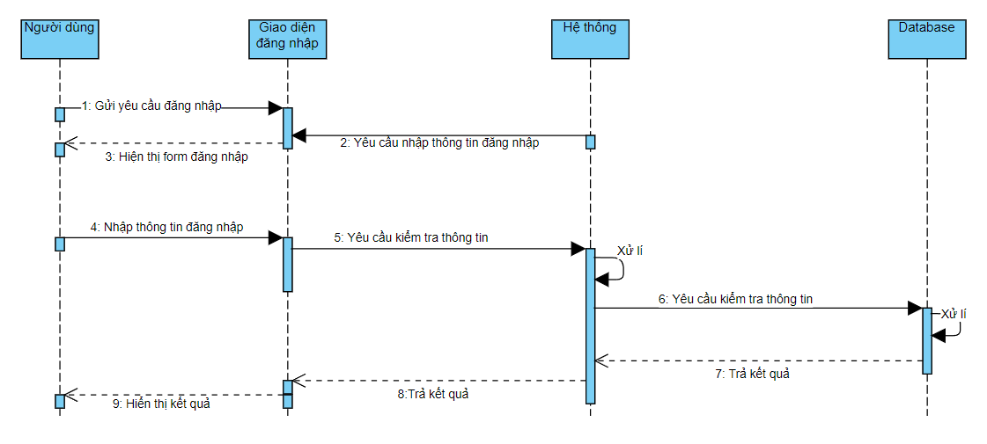

* 1. Thêm giỏ hàng

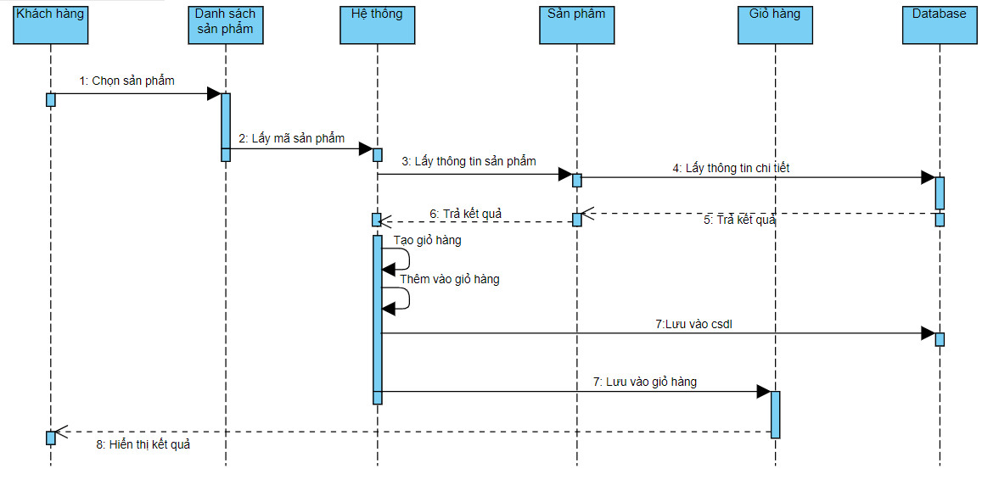

* 1. Đặt hàng

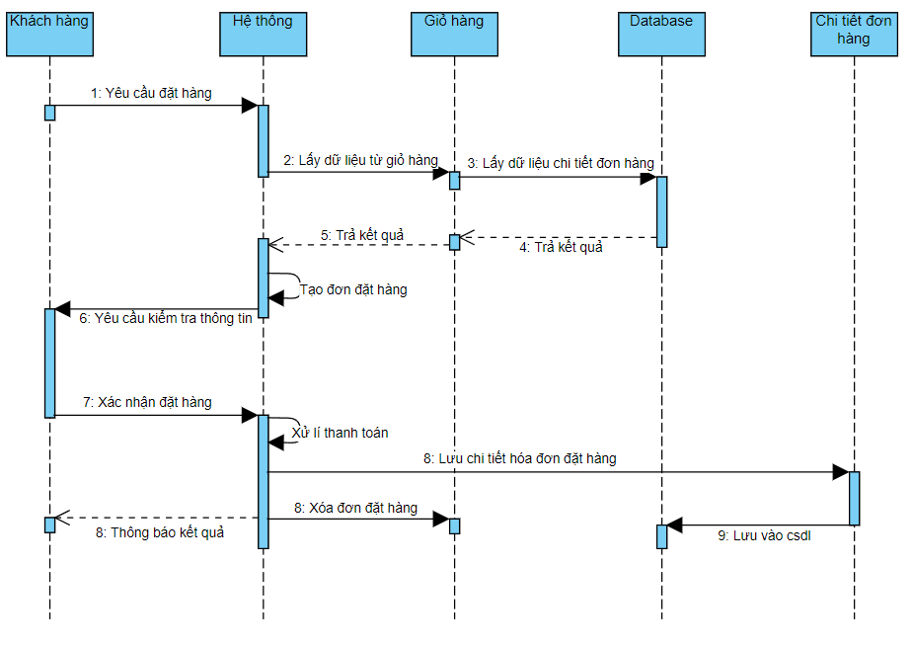

* 1. Tìm kiếm

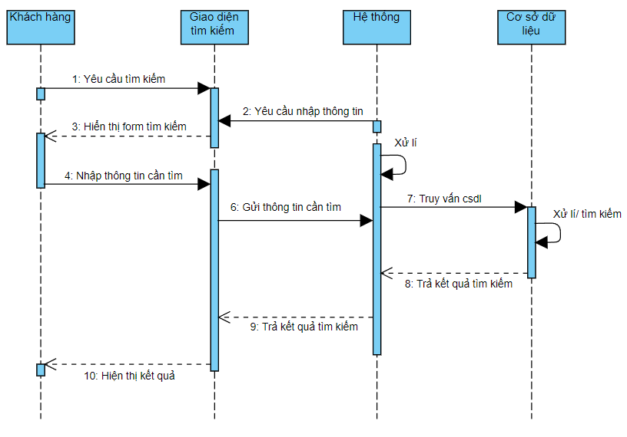

5.5 Quản lí sản phẩm

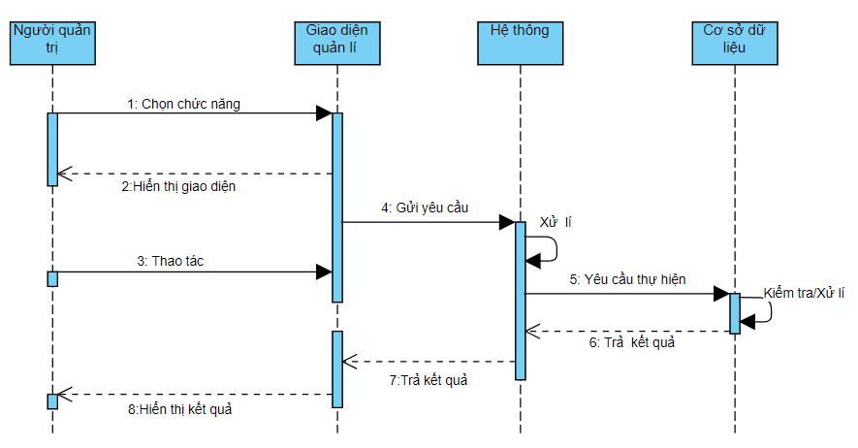

5.5.1 Thêm sản phẩm

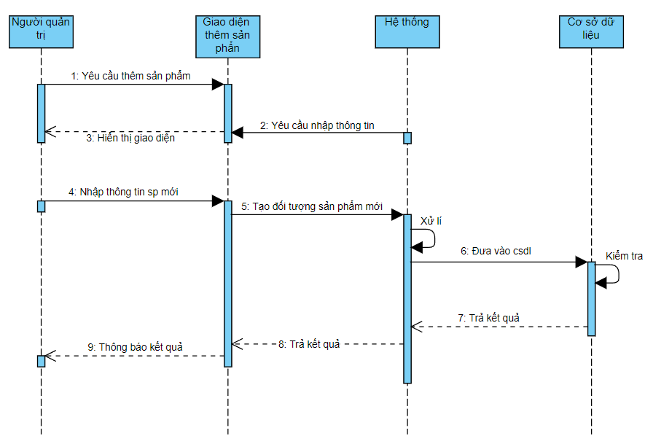

5.5.2 Sửa sản phẩm

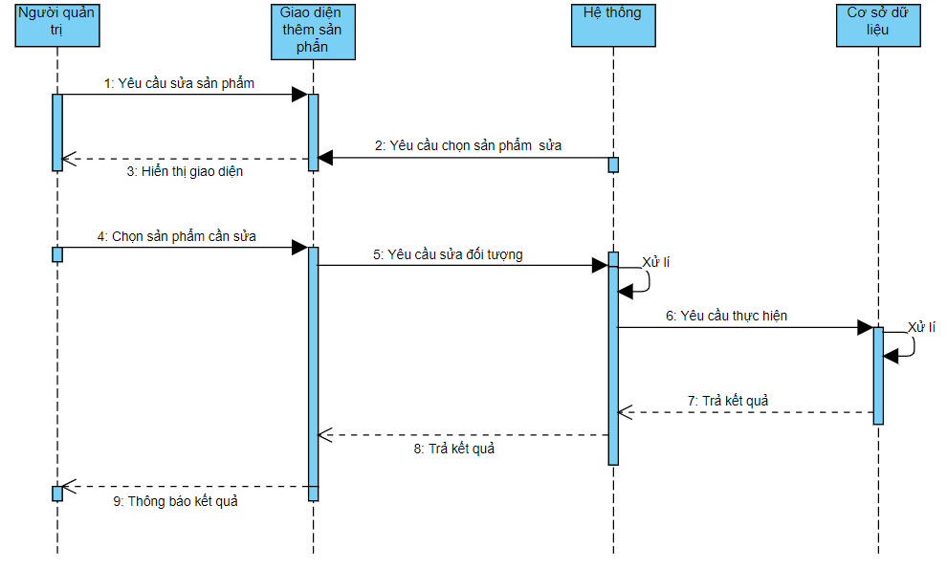

5.5.3 Xóa sản phẩm

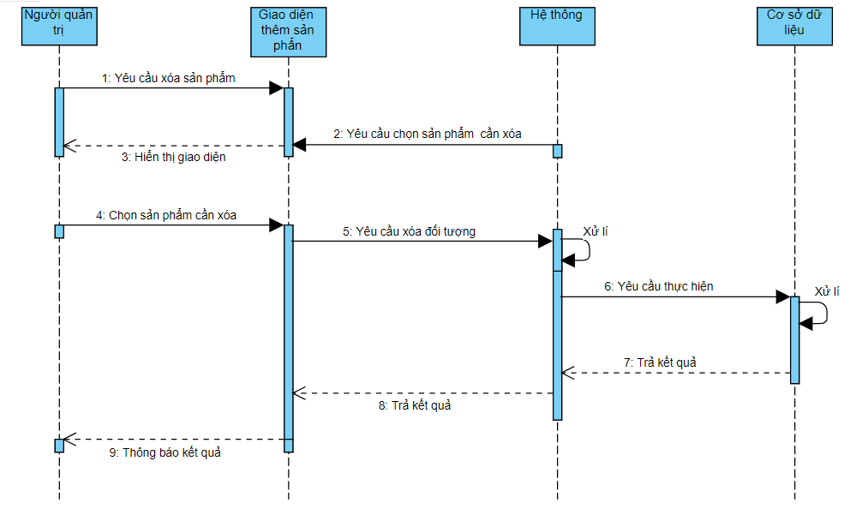

5.6 Thống kê

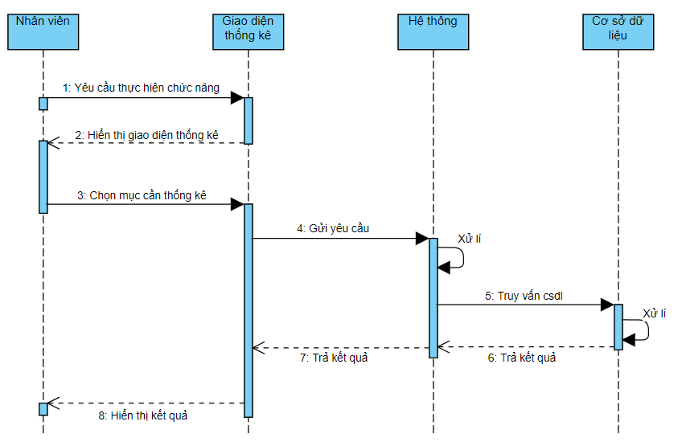

1. **Biểu đồ giao tiếp**
   1. Đăng nhập

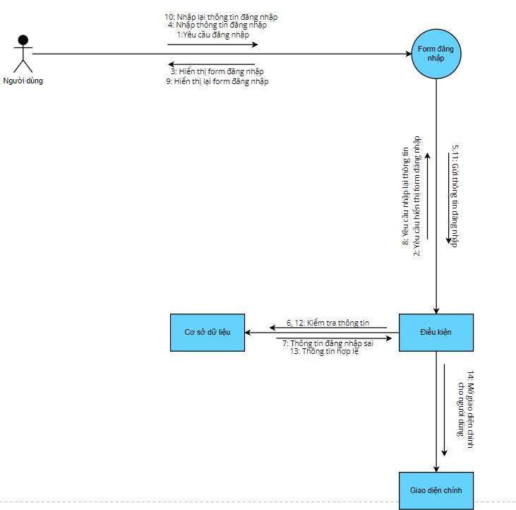

* 1. Thêm giỏ hàng

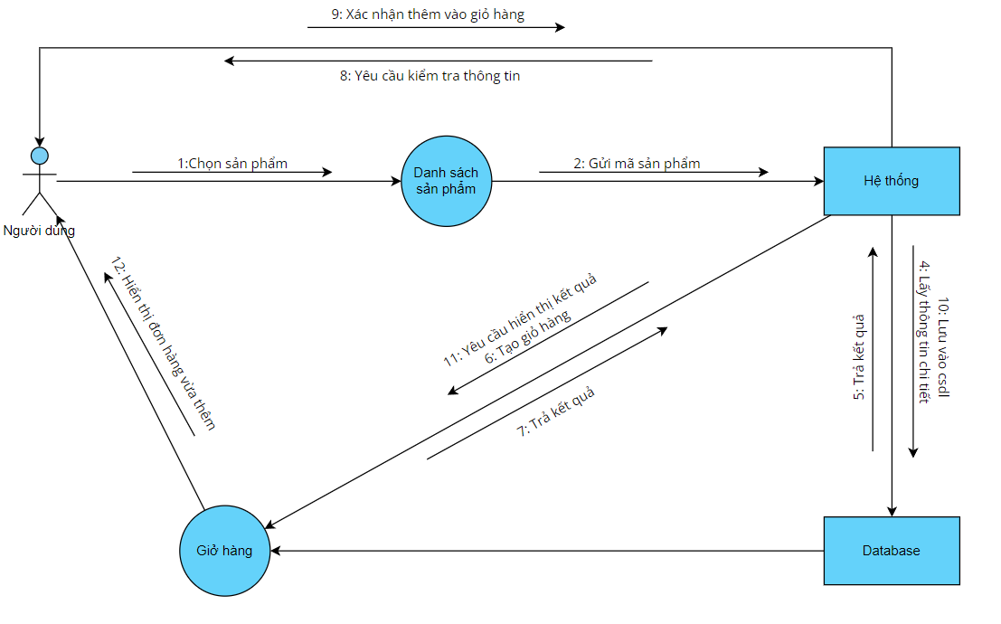

* 1. Đặt hàng

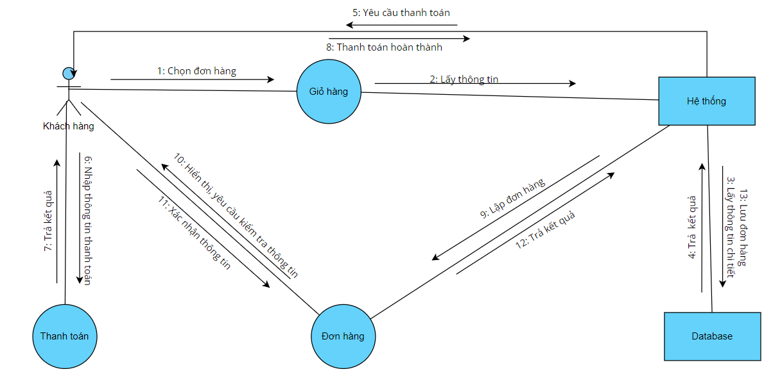

* 1. Tìm kiếm

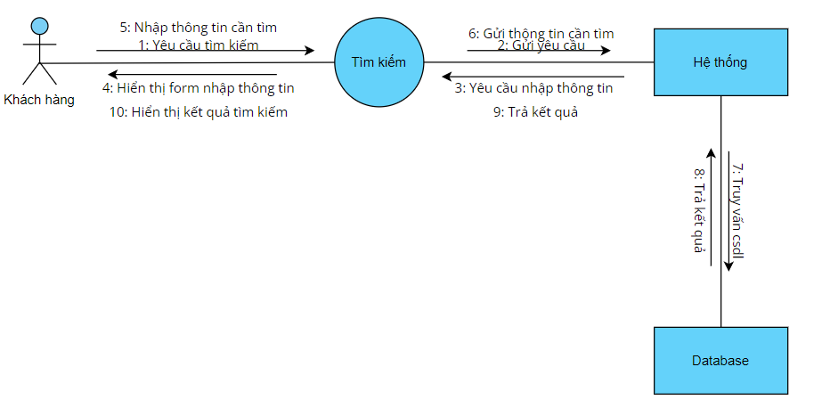

* 1. Quản lí sản phẩm

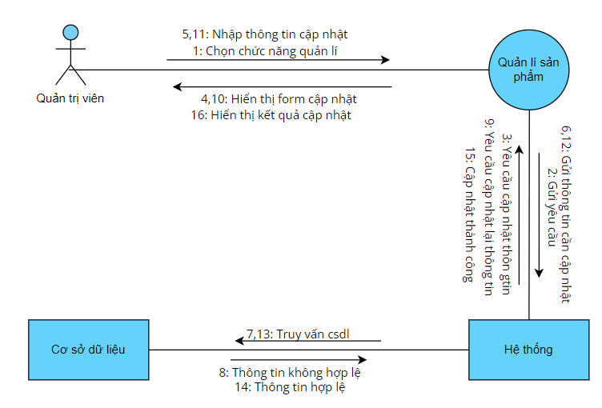

6.5.1 Thêm sản phẩm

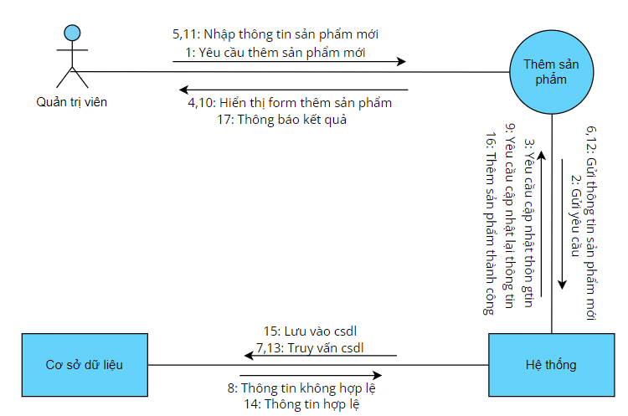

6.5.2 Sửa sản phẩm

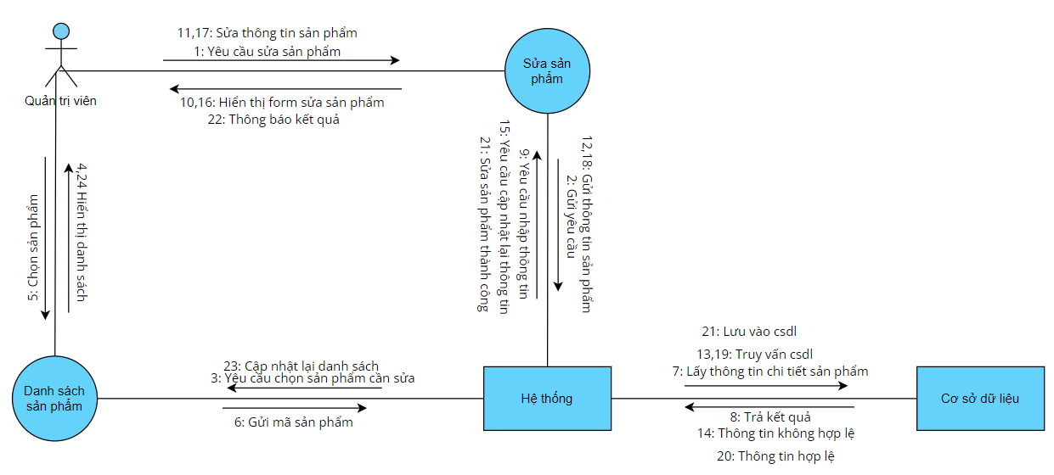

* + 1. Xóa sản phẩm

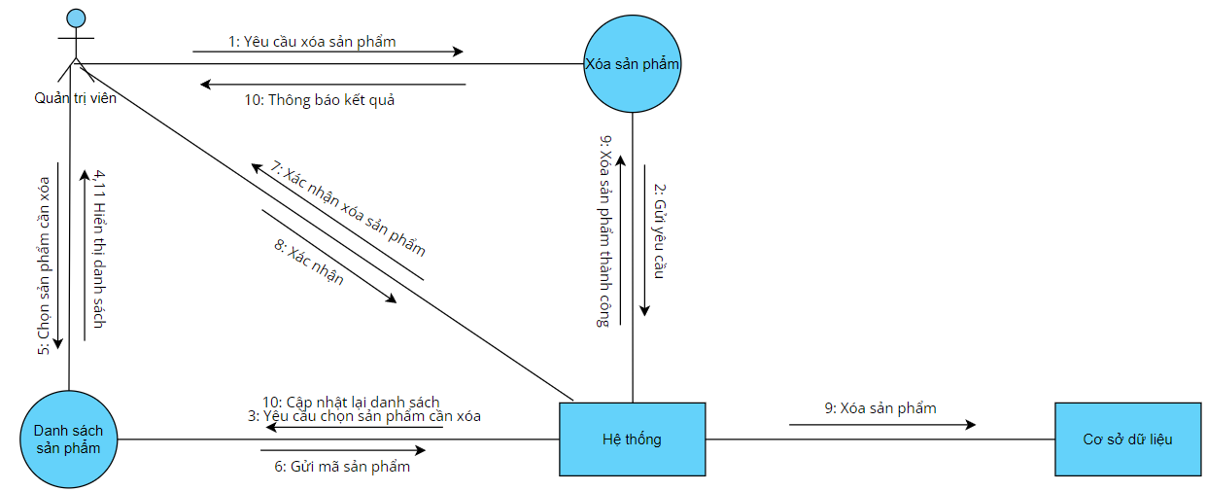

## **7. Biểu đồ thành phần**

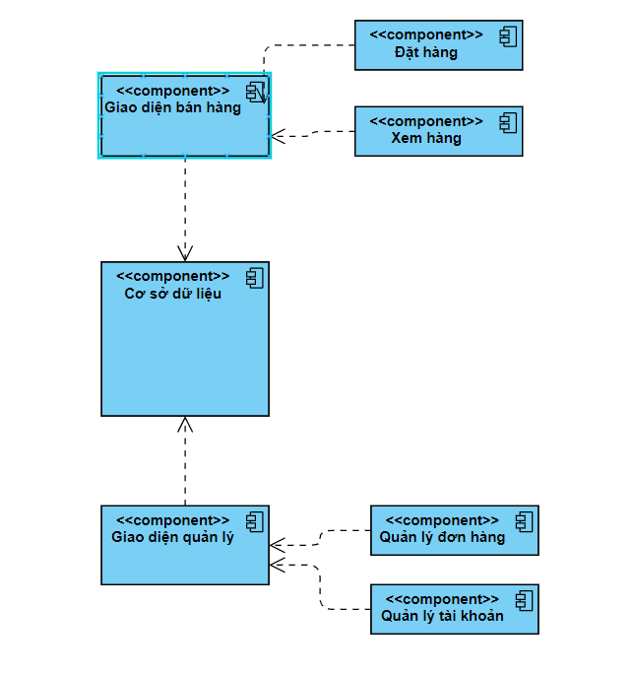

## **8. Biểu đồ triển khai**

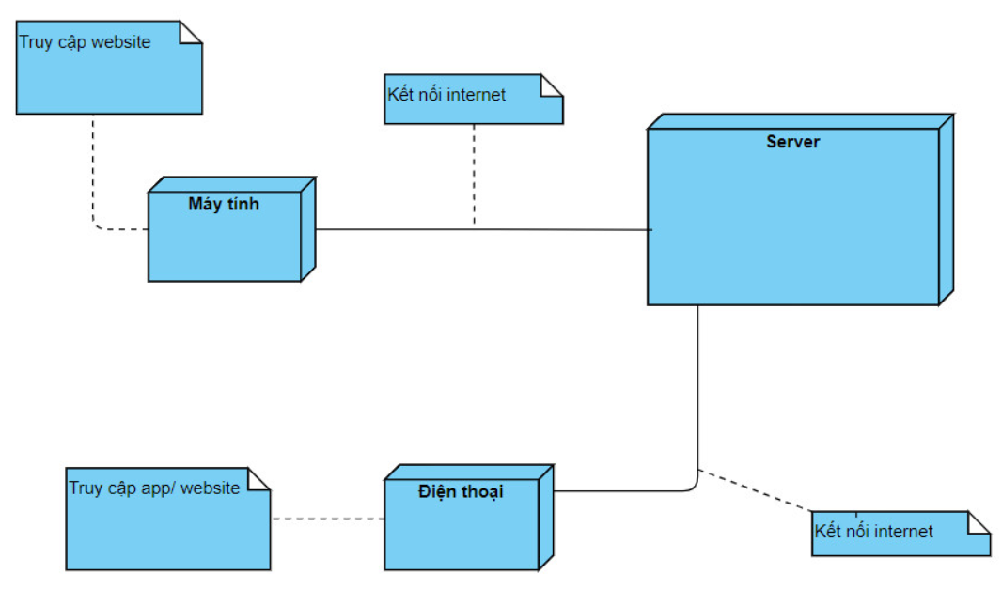

## **9. Biểu đồ gói**

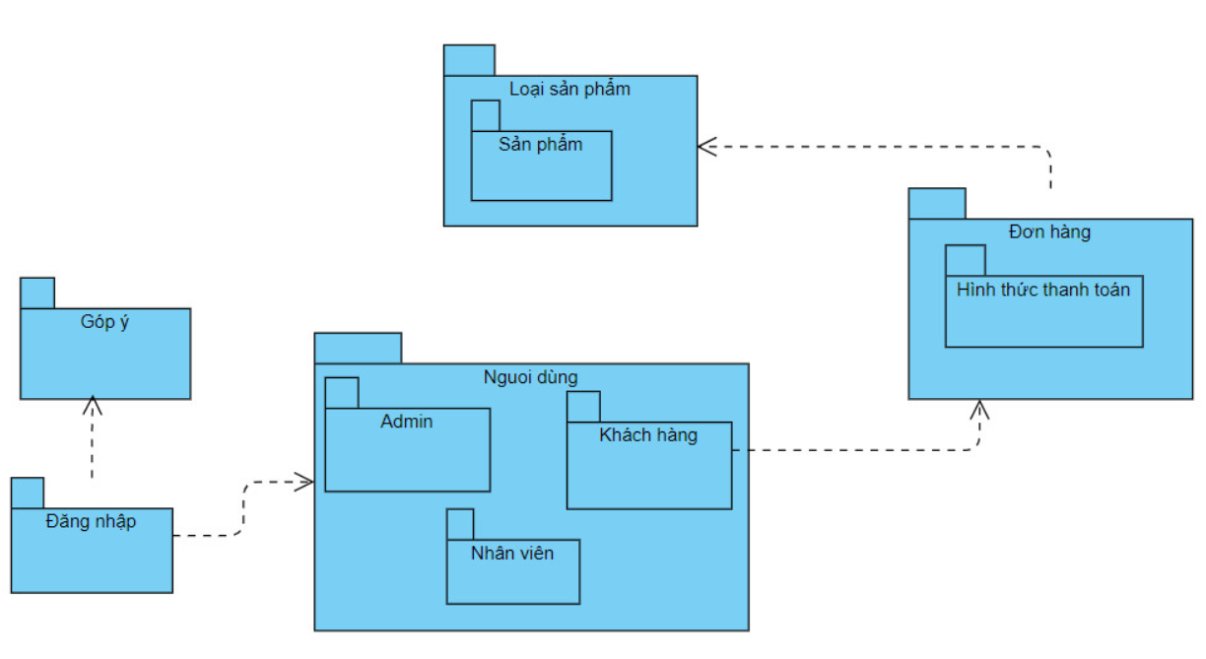

# **CHƯƠNG 3 XÂY DỰNG HỆ THỐNG**

1. **Giới thiệu công cụ**
   1. **Giới thiệu về ngôn ngữ HTML, CSS, JAVASCRIPT**
      1. **HTML**

HTML (Hypertext Markup Language-Ngôn ngữ đánh dấu siêu văn bản) là ngôn ngữ đánh dấu chuẩn dùng soạn thảo các tài liệu World Wide Web, chỉ rõ một trang Web được hiển thị như thế nào trong trình duyệt.

Ngôn ngữ HTML dùng các tag hoặc các đoạn mã lệnh để chỉ cho các trình duyệt (Web browsers) cách hiển thị các thành phần của trang như text và graphics.

HTML là ngôn ngữ xác định cấu trúc của thông tin.

HTML sử dụng một loạt các thẻ và thuộc tính và được dùng để hiện thị văn bản và các thông tin khác, cung cấp siêu liên kết tới các tài liệu khác.

* + 1. **CSS**

CSS (Cascading Style Sheets) là một ngôn ngữ quy định cách trình bày cho các tài liệu viết bằng HTML, XHTML, XML, SVG, hay UML,…

CSS cung cấp nhiều thuộc tính trình bày dành cho các đối tượng với sự sáng tạo trong việc kết hợp các thuộc tính giúp mang lại hiệu quả cao.

CSS đã được hỗ trợ bởi tất cả các trình duyệt và hiển thị “như nhau” trên mọi hệ điều hành.

CSS đưa ra phương thức áp dụng từ một file CSS ở ngoài. Có hiệu quả đồng bộ khi tạo một website có hàng trăm trang hay khi muốn thay đổi một thuộc tính trình bày nào đó.

CSS được cập nhật liên tục mang lại các trình bày phức tạp và tinh vi hơn.

* + 1. **Javascript**

Với HTML chỉ biểu diễn thông tin chứ chưa phải là các trang Web động có khả năng đáp ứng các sự kiện từ phía người dùng.

Hãng Netscape đã đưa ra ngôn ngữ script có tên là LiveScript để thực hiện chức năng này. Sau đó đổi tên thành JavaScript để tận dụng tính đại chúng của ngôn ngữ lập trình Java.

JavaScript là ngôn ngữ dưới dạng script có thể gắn với các file HTML. Được trình duyệt diễn dịch, trình duyệt đọc JavaScript dưới dạng mã nguồn.

JavaScript là ngôn ngữ dựa trên đối tượng, nghĩa là bao gồm nhiều kiểu đối tượng, ví dụ đối tượng Math với tất cả các chức năng toán học. Nhưng JavaScript không là ngôn ngữ hướng đối tượng như C++/Java.

* 1. **Giới thiệu công cụ soản thạo sublime text 3**

Sublime text hay còn biết đến là trình soạn thảo mã nguồn đa nền tảng độc quyền với giao diện của ngôn ngữ lập trình Python.

Công cụ này được nhiều developer sử dụng rộng rãi vì vừa miễn phí vừa đầy đủ các tính năng hỗ trợ cần thiết. Nó hỗ trợ cả ngôn ngữ lập trình và ngôn ngữ đánh dấu cho phép người dùng thêm các chức năng vào plugin theo ý muốn.

Sublime text còn có khả năng hiển thị nhiều tập tin văn bản trên các cách khác nhau. Người dùng có thể có một số tập tin đang mở sẵn được sắp xếp trong các tab. Đấy chính là cách mà lập trình viên có thể di chuyển và sắp xếp lại chúng theo ý muốn. Cách này được xem là khá tiêu chuẩn, tuy nhiên vẫn còn nhiều cách khác.

Ngoài ra, công cụ này còn cho người dùng chỉnh sửa các bố cục khác như hàng và cột, chỉnh sửa toàn màn hình ( Distraction Free). Nếu bạn đã sử dụng phần mềm WordPress thì Sublime text sẽ tạo cảm giác cho bạn như đang ở nhà.

Trình soạn thảo mã Sublime text được cài sẵn trên các nền tảng Mac, Windows và Linux. Vì thế, người dùng dễ dàng sử dụng trên mọi máy tính. Nó có sử dụng bộ công cụ UI tùy chỉnh nên giao diện được tối ưu hóa rất tốt cả về mặt tốc độ lẫn thẩm mỹ. Không những thế, nó còn tận dụng mọi chức năng gốc trên mỗi nền tảng.

Sublime text có khả năng tự động hoàn thành mã, bao gồm các biến do người dùng tạo ra và “mã gấp” ( làm gọn các đoạn mã lớn). Ngoài ra, trình chỉnh sửa mã này còn có thể cảnh báo bạn các lỗi phân tích cú pháp trong thời gian thực, nó hỗ trợ đến vài chục ngôn ngữ lập trình khác nhau cũng như sẽ tô màu cho các phần tử mã một cách thích hợp.

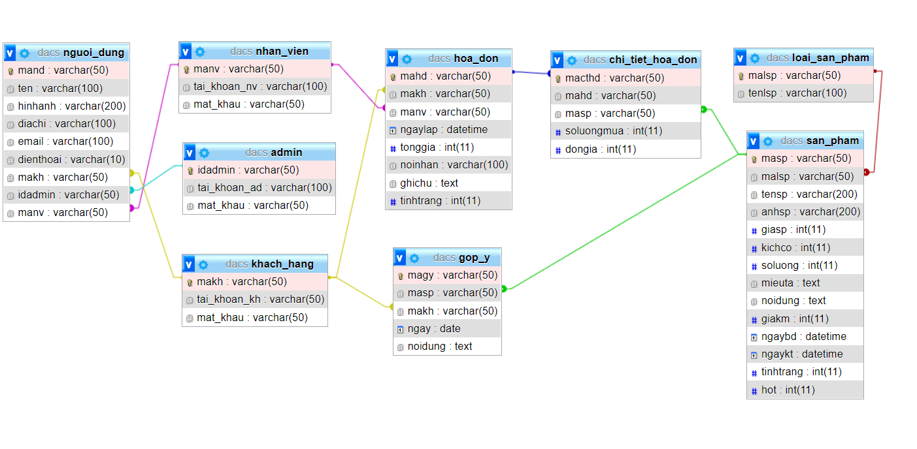

* 1. **Bố cục website**

**+Trang chủ**

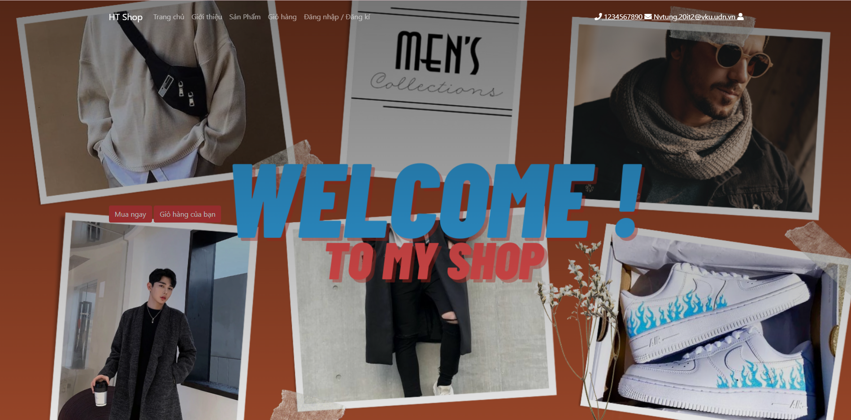

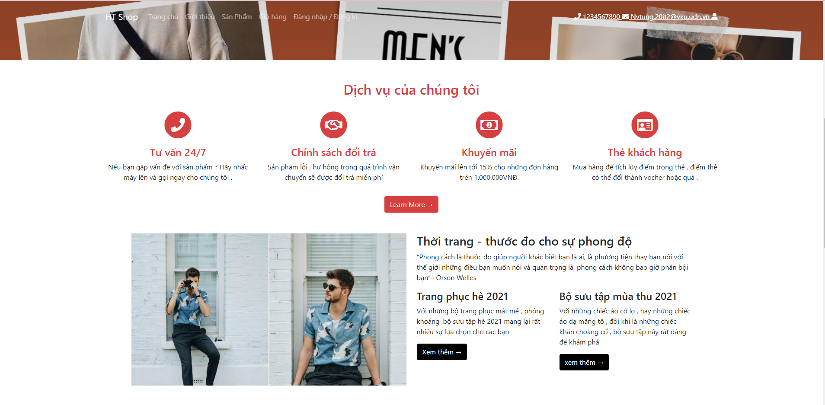

**+Trang sản phẩm :**

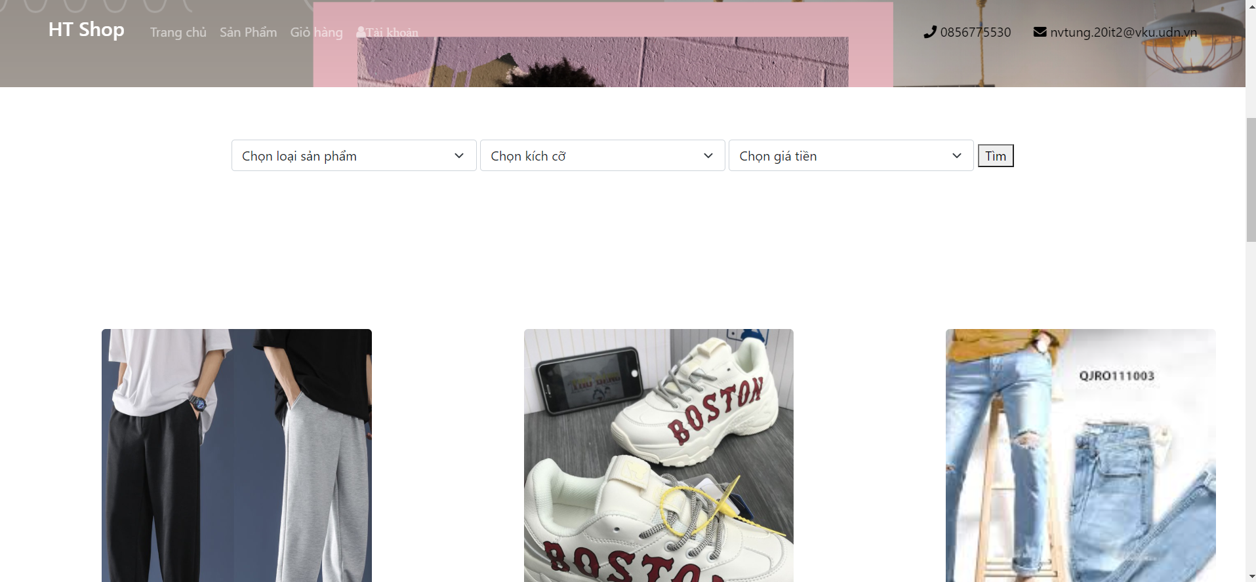

**+Trang chi tiết sản phẩm**

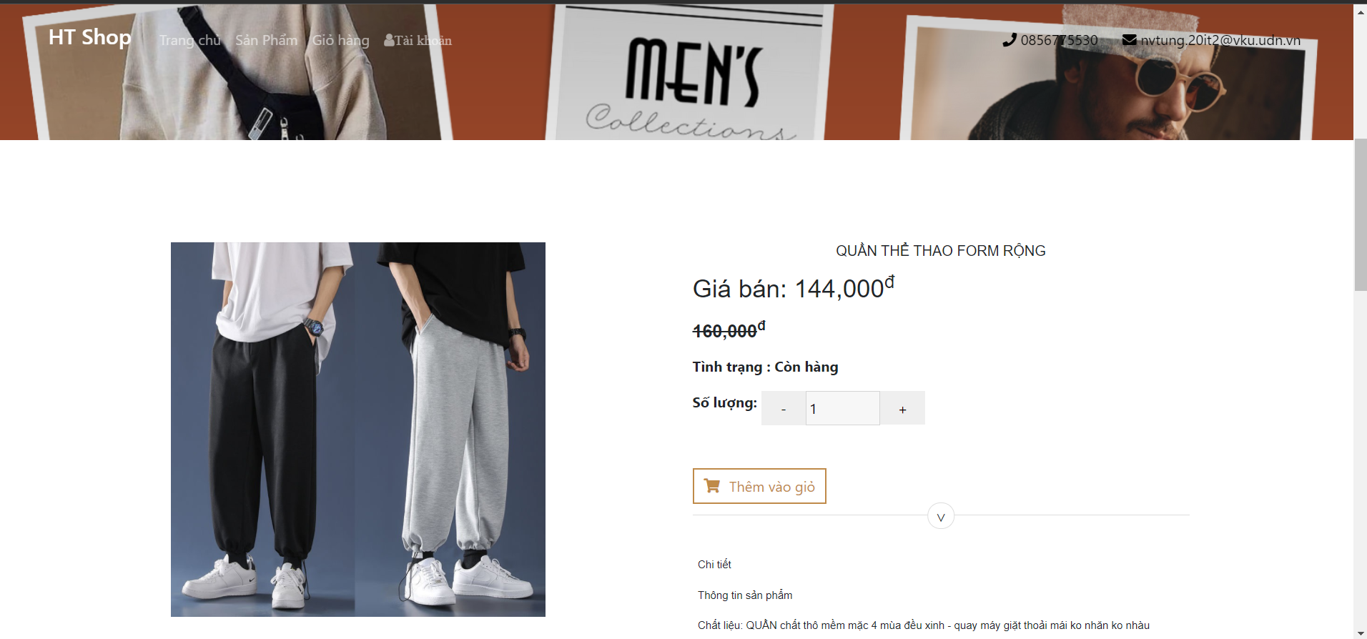

**+Trang giỏ hàng**

**Phần thông tin cá nhân :**

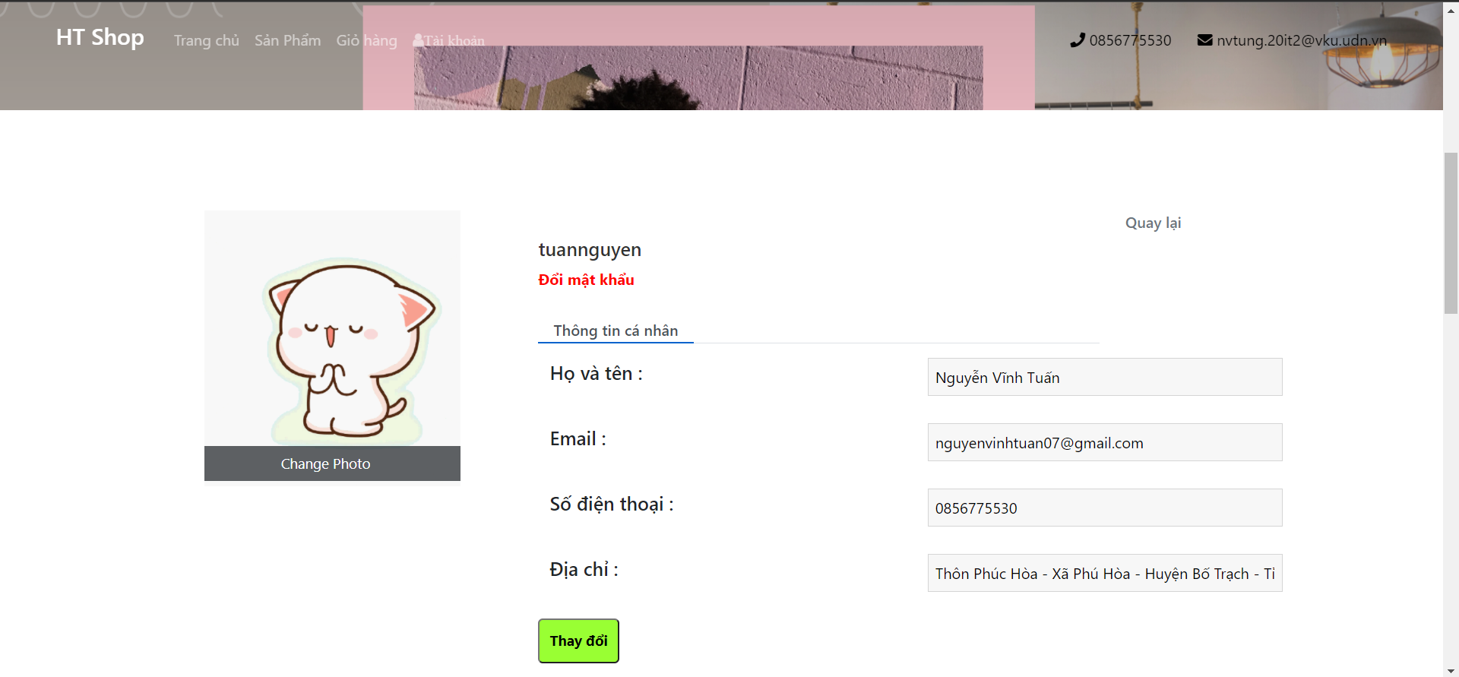

**Phần giỏ hàng :**

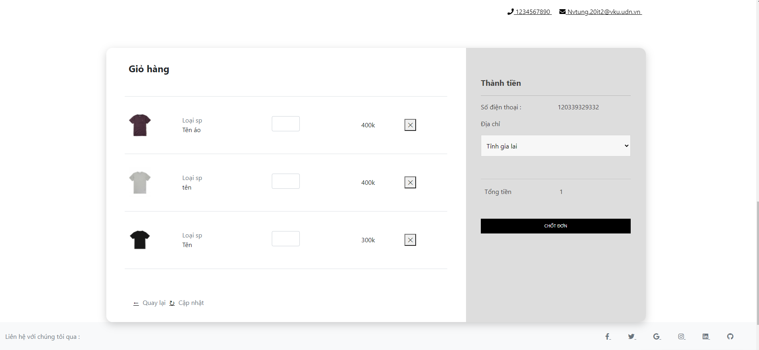

**+Footer**

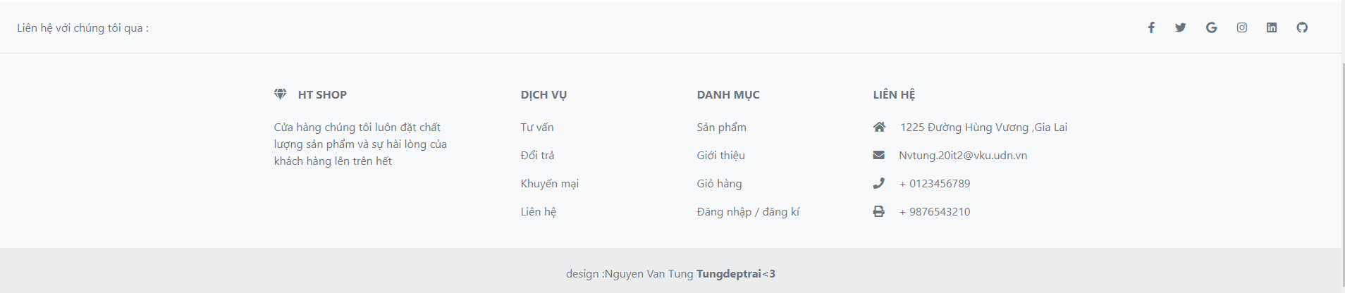

1. **Kết thúc chương**

# **KẾT LUẬN**

Trên đây là toàn bộ nội dung đề tài “Xây dựng website bán thời trang” được xây dựng trên ngôn ngữ lập trình PHP và hệ quản trị cơ sở dữ liệu MYSQL.

Do lần thực hiện đề tài này là lần đầu tiên tiếp xúc với lập trình website, nên website còn chưa hoàn thiện còn nhiều thiếu sót. Việc thực hiện còn mất nhiều thời gian so với thực tế do chưa sự dụng các framework hỗ trợ.

Nhưng qua lần này nhóm em cũng đã hiểu phần nào về lập trình website trên ngôn ngữ PHP, thao tác với hệ quản trị cơ sở dữ liệu MYSQL cũng như việc thiết kế trang web bằng html/css/js. Một lần nữa em xin cảm ơn thầy Lương Khánh Tý đã nhiệt tình giúp đỡ chúng em hoàn thành đề tài.